CLORURA DE VINIL

Clorura de vinil-(CH2=CHCl,masa moleculara 62,51) este o substanta gazoasa la temperatura camerei,cu miros eterat,inflamabil.
Are temperatura de fierbere egala cu -13,9 grade C,iar cea de topire -153,8 grade C.
Densitatea in stare gazoasa la 0 grade C este 2,86g/l,iar in stare lichida la 0 grade C 912g;/l.
Clorura de vinil este foarte putin solubila in apa,dar se dizolva in compusi clorurati,alcool si alti solventi.
Produsul poate fi transportat si depozitat in containere de otel. In caz de depozitare indelungata pe timp calduros,clorura de vinil se inhibaimpotriva autopolimerizarii.

Exista numeroase reactii chimice prin care se poate obtine clorura de vinil.In industrie se aplica numai doua si anume:
-reactia acetilenei cu acidul clorhidric;
-dehidroclorurarea dicloretanului obtinut din etena.

Obtinerea clorurii de vinil din acetilena:
La baza procesului sta reactia exoterma dintre acetilena si acid clorhidric:
CH=CH+HCl->CH=CHCl+44Kcal
Reactia are loc la 100-200 grade C,in prezenta unor derivati cu mercur,depusi pe carbine active,drept catalizator.
In tara noastra,acest procedeeu se aplica la Combinatul Petrochimic Borzesti,unde acetilena se obtine prin cracarea metanului in arc electric.

Obtinerea clorurii de vinil din etena:
In tara noastra,acest procedeeu este aplicat la Combinatul Chimic Rm.Valcea,in urmatoarea varianta:
-o parte din etena se clorureaza la dicloretan,care este descompus in clorura de vinil si acid clorhidric;
-acidul rezultat este pus in contact cu o alta parte din etena,in prezenta oxigenului,pentru a se obtine o cantitate noua de dicloretan.

Reactiile chimice care stau la baza acestei metode sunt:
-clorurarea etenei: CH2+CH2+Cl2->CH2Cl-CH2Cl;
-clorurarea dicloretanului: CH2Cl-CH2Cl->CH=CHCl+HCl;
-oxiclorurarea etenei: CH2=CH2+2HCl+1/2O2->CH2Cl-CH2Cl+H2O.
Alaturi de dicloretan,amestecul de reactie mai contine etena si clor nereactionat,precum si mici cantitati de hidrogen,oxigen,oxid si dioxid de carbon care insotesc etena la clorurare.Dupa cum se poate usor remarca,dintr-un asemenea amestec dicloretanul pote fi usor separate prin simpla condensare,el fiind singurul produs lichid la temperatura si presiunea normala.
Acest procedeu prezinta avantaje accesibilitatea si costul relative scazut al etenei si absenta produsilor secundari.
Clorurarea etenei are loc la cca 115 grade C,in mediu de dicloretan,in prezenta de catalizator (clorura ferica).
Oxiclorurarea etenei cu aer si acid clorhidric decurge la 270-300 gradeC,de asemenea in prezenta unui catalizator.
Dicloretanul obtinut prin clorurare si oxiclorurare este separate din produsele de reactie si purificat pana la minimum 99,3% prin operatii de rectificare.
Cracarea dicloretanului la clorura de vinil are loc la 460-465 gradeC,in prezenta unei cantitati mici de clor drept catalizator.

Gazele de cracare sunt formate din:
-clorura de vinil 42-44%;
-dicloretan netransformat 33-35%;
-acid clorhidric 23-25%.
Acest amestec este mai intai supus condensarii pentru separarea dicloretanului.Partea necondensabila,care contine clorura de vinil,reprezinta un amestec asemanator cu cel obtinut la fabricarea clorurii de vinil din acetilena si acid clorhidric.In consecinta,separarea clorurii de vinil din acest amestec si purificarea ei se poate realiza prin metoda descrisa la procedeul amintit.

FABRICAREA CLORURII DE VINIL

Polimerizarea clorurii de vinil-este o reactie puternic exoterma,care poate fi declansata cu ajutorul initiatorilor radicalici.

In industrie se aplica 3 procedee de polimerizare a clorurii de vinil:
-in masa;
-in emulsie;
-in suspensie.

Polimerizarea in masa:
-consta in incalzirea la 40-70 gradeCsi 5-12 at a clorurii de vinil amestecate cu initiator (de obicei peroxide organic).Acest procedeu nu se aplica la noi in tara.

Polimerizarea in emulsie:
-clorura de vinil polimerizeaza foarte usor in emulsie apoasa,in prezenta initiatorilor solubili in apa la temperatura de 45-58 gradeC.Ca stabilizatori de emulsie se folosesc adesea emulgatori ironici,de tipul mersolatilor (amestecuri de alchilomonosulfonati de sodium cu 12-51 atomi de carbon in molecula).

Procesul tehnologic cuprinde urmatoarele faze:
-prepararea solutiei de emulgator;
-prepararea fazei apoase;
-polimerizarea;
-degazarea latexului;
Separarea polimerului din latex si uscarea lui;
-ambalarea polimerului.
Cu exceptia primelor doua faze,intregul process poate functiona continuu.

Schema tehnologica a instalatiei de polimerizare continua in emulsie

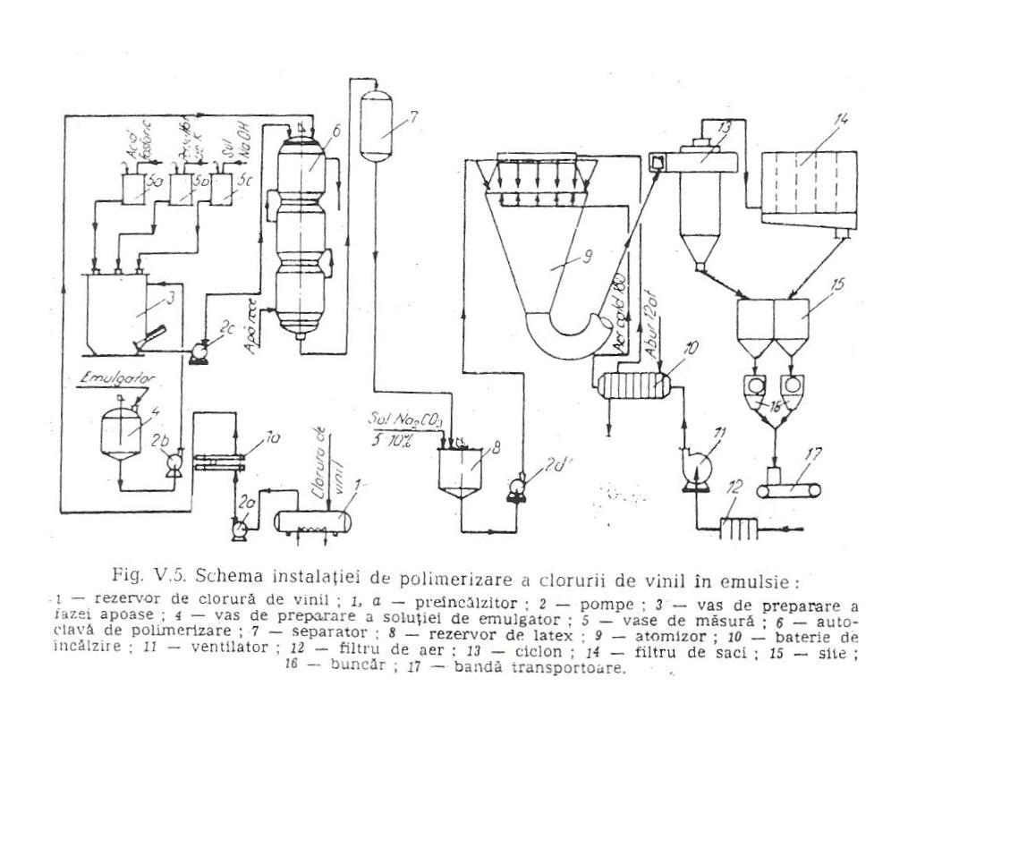

In vasul 4 se prepara solutia de emulgator in apa dedurizata,la concentratia 25%,care este pompata in vasul 3,pentru prepararea fazei apoase.In acest vas se mai introduce apoi solutie 3% de initiator (persulfat de potasiu K2S2O2) din vasul de masura 5b,acid fosforic din vasul de masura 5a si solutie 10% de hidroxid de sodium din vasul de masura 5c.Cantitatile de materiale se stabilesc astfel,incat faza apoasa din vasul 3 sa aiba loc dupa omogenizare pH-ul prescrie (in jur de 7,5-8).
Polimerizarea are loc in autoclava 6 (in realitate se folosesc baterii de cca 8 autoclave care functioneaza concomitant,in paralel).Pentru aceasta ,in autoclava se introduce continuu,pe la partea superioara,clorura de vinil din rezervorul 1 (prevazut cu racire),preincalzita de la -20 gradeC la 10 gradeC in preincalzitorul 1a.Concomitent cu clorura de vinil se introduce apa de emulsie (faza apoasa) din vasul 3.Debitele de monomer si apa de emulsie se regleaza astfel,incat sa se realizeze raportul prescris,care variazsa intre 1:1 si 1:2,3.Temperatura de polimerizare se mentine,de asemenea,in limitele prescrise (45-58 gradeC),in functie de masa dorita in polimerul final.
Autoclavele sunt aparatele cilindrice verticale,prevazute cu agitator si manta prin care circula apa pentru preluarea caldurii de reactie.Dupa 15-20 de zile functionare,fiecare autoclave se opreste pentru curatirea crustelor de polimer,care ingreuneaza transferal termic prin pereti.
Pe la fundul autoclavei se evacueaza continuu latex de polimer care trece in separatorul cu vid 7,unde clorura de vinil nepolimerizata (cca 20-30% din cantitatea introdusa in autoclave) este desorbita si trimisa la recirculare.Latexul degazat este trimis la stabilizare cu o solutie 5-10% de carbonat de sodium in vasul 8.In final latexul are un continut in polimer de cca 40%.
Din vasul 8,latexul este pompat in automizorul 9.Automizorul este un aparat conic in care are loc separarea polimerului din latex si uscarea cu ajutorul aerului.Aerul necesar separarii si uscarii este luat din atmosfera de ventilatorul 11 prin filtrul 12 si incalzit in bateria 10 la 140-160 gradeC,apoi este trimis la partea superioara a automaizorului.Tot aici,prin doze speciale,latexul de policlorura de vinil este fin pulverizat(cu aer comprimat) in curentul de aer cald.
Deci,in automizor se formeaza o suspensie de particule de polimer in aer cald care contine vapori de apa supraincalzita.Aceasta suspensie trece in ciclonul 13,unde se separa aproximativ 70% din praful de polimer uscat,cu o umiditate sub 1%,trece prin sitele 15 in buncarele de omogenizare in strat fluid 16,iar de aici la ambalarea in sac.
In tara noastra functioneaza de multi ani la Combinatul Petrochimic Borzesti o instalatie continua de polimerizare in emulsie a clorurii de vinil.

Polimerizarea in suspensie:
-este cel mai raspandit procedeu de fabricare a policlorurii de vinil,datorita simplitatii si economicitatii sale.
Cel mai frecvent,polimerizarea se realizeaza in regim discontinuu,pe sarje.Ca initiatori se folosesc,de obicei,peroxizi organici solubili in monomer,cum este peroxidul de lauroil.In ultimul timp se intrebuinteaza initiatori deosebit de active,de exemplu din categoria percarbonatilor,care maresc viteza de polimerizare si,corespunzator,sporesc productivitatea utilajelor de baza-autoclavele.
Masa de polimerizare este constituita din apa,monomer dispersat sub forma de picaturi,agent de stabilizare se folosesc derivati ai celulozei (metil-sau eticeluloza) sau alcoolul polivinilic.Acestia raman in cea mai mare parte si in produsul finit,ca invelis al particulelor de polimer.O sarja de polimerizare contine:doua parti apa,o parte clorura de vinil,0,05-0,2% coloid de protectie fata de monomer.
Polimerizarea are loc sub agitare continua,la 45-65 gradeC,in functie de masa moleculara dorita in polimer.Cu cat temperatura va fi mai inalta cu atat masa moleculara a polimerului va fi mai mica.

Schema tehnologica a instalatiei de polimerizare discontinua in suspensie a clorurii de vinil

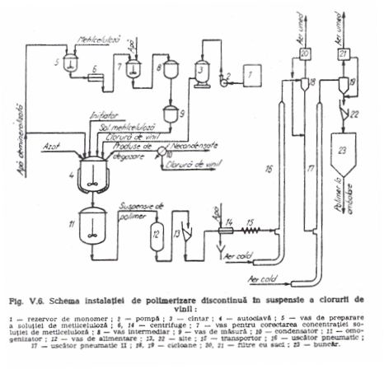

Pregatirea solutiei de stabilizator de suspensie are loc in vasul 5,prevazut cu agitator si manta de incalzire,in care se introduce o anumita cantitate de apa demineralizata,ce se incalzeste la 85 gradeC si metilceluloza in cantitatea necesara formarii unei solute de 1%.Dupa solubilizarea metilcelulozei la cald sub agitare,solutia se raceste la 30-35 gradeC si apoi se filtreaza pe centrifuga 6,de la care este trimisa in vasul cu agitare 7.Aici se colecteaza concentratia exacta la valoarea 1%.Din vasul 7,solutia de metilceluloza se trimite in vasul de depozitare 8,in care poate fi pastrata timp de 3 zile si din care se depoziteaza in autoclava,in cantitatea necesara prin intermediul vasului de masura 9.
In autoclave de polimerizare 4 se incarca mai intai o anumita cantitate din totalul de apa demineralizata,apoi se adauga solutia de metilceluloza,dozata in vasul de masura 9,iar in final prin manlocul autoclavei se introduce initiatorul,de exemplu peroxide de lauroil solid.
Dupa incarcare,autoclave se inchide etans,si se videaza cu ajutorul unei pompe pentru indepartarea oxigenului care ar inhiba reactia de polimerizare.

FABRICAREA POLICLORURII DE VINIL

Policlorura de vinil ocupa locul al II-lea dupa polietena,in productia de polimeri pentru materiale plastice.
In tara noastra se fabrica la Combinatul Chimic Rm.Valcea,Combinatul Petrochimic Borzesti si Intreprinderea Chimica Turda.
Policlorura de vinil se obtine sub forma de pulbere prin polimerizarea clorurii de vinil.Particulele (granulele)de policlorura de vinil pot fi compacte,cu suprafata specifica redusa si putere de adsorbtie de plastifiant scazuta sau din potriva,poroase,cu suprafata specifica mare si putere de adsorbtie de plastifiant mare.Polimerul compact,care se obtine cel mai usor in emulsie,poate fi prelucrat sub forma de pasta fluida in amestec cu plastifianti,pentru obtinerea pielei artificiale,a jucariilor.
Polimerii cu porozitate mare,obtinuti in primul rand in suspensie si in masa,raman sub forma de pulbere uscata chiar in amestec cu cantitati mari (10-20%)de plastifiant.Amestecurile uscate de policlorura de vinil-plastifiant asa numitele dry blend-uri(uscat,amestec)se prelucreaza usor prin metodele conventionale de extrudere,injectie,calandrare,suflare,prin confectionare de folii,tuburi,butelii,dale pentru pardoseli.
In afara de porozitate,modul de prelucrare si domeniul de utilizare mai este dictat si de masa moleculara.
In cazul policlorurii de vinil se obisnuieste ca in locul masei moleculare sa se utilizeze valoarea K,sau K-WERT (valoare),calculate pe baza vascozitatii polimerului in solutie.
Cu cat valoarea K este mai mare,cu atat masa moleculara a polimerului este mai mare si prelucrarea acestuia reclama temperature mai inalte.Valoarea K pentru sortimente diferite de policlorura de vinil variaza,de regula,intre 58 si 71,exista si sortimente cu valoarea K 80 sau mai mare.
Policlorura de vinil este insolubila in solventi organici uzuali,dar se dizolva in tetrahidrofuran,cetone(mai ales ciclice),dimetilformamida,compusi organici clorurati.Obiectele de policlorura de vinil se pot intrebuinta pana la temperatura de 60 gradeC.
Peste aceasta valoare,proprietatile fizico-mecanice se inrautateste rapid.

